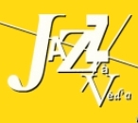
JAZZ À VÉD'A
SAISON 2013/2014
8 CONCERTS LE DIMANCHE À 17H00
(7-4 €)
Salle de concert de
LA FERME D'EN HAUT,
268 rue Jules Guesde
VILLENEUVE D'ASCQ, FLERS
(Sortie Cousinerie, Musée d'Art Moderne• Métro Pont-de-Bois, bus 41 arrêt Château. Métro Fort de Mons ou bus 13, arrêt Faidherbe.)

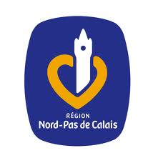

Licence n° 3 : 1047799

Avec le soutien de la ville de Villeneuve d’Ascq et du Conseil Régional
et la collaboration de la Ferme d’en Haut.
Dimanche 13 octobre 2013 17h: Davy Palumbo Trio
Davy PALUMBO : batterie, Laurent BROUHON : C. Bass., Véronique MULA : sax. T, sax. A, sax. S ;

La liberté est la clé de voûte de la musique du « Davy Palumbo Trio ».
Le groupe offre un spectre sonore très large grâce aux percussions, au saxophone et à la contrebasse qui le composent, rompant avec la forme habituelle des trios jazz. Se libérant des contraintes et ouvrant d’autres perspectives musicales et rythmiques, le trio a intégré les racines du jazz et son évolution dans le temps avec une technique maitrisée et un sens aigu de la mélodie.
Mais au-delà d’une musique fondée sur la rythmique et l’harmonie, ce sont surtout l’énergie intense et l’ouverture ultime qui prédominent, dans la lignée free, pour en arriver à une expression brute du son : la force se déroule dans le temps et la musique vient donner sa force au silence.
L’ouverture et la connivence sont telles qu’elles suscitent une profonde interaction, caractéristique du trio, dans les notes comme dans les pauses. Le trio repousse les limites de la liberté, alternant subtilement improvisations et thèmes écrits : les rôles sont a priori définis mais l’imprévisible intervient, parfois surprenant dans la rupture énergique et la prise de risque. Les sons occupent alors complètement l’espace, le dépassent, franchissent les murs et touchent notre sensibilité quand la matière brute laisse place à une expression poétique toujours en filigrane. 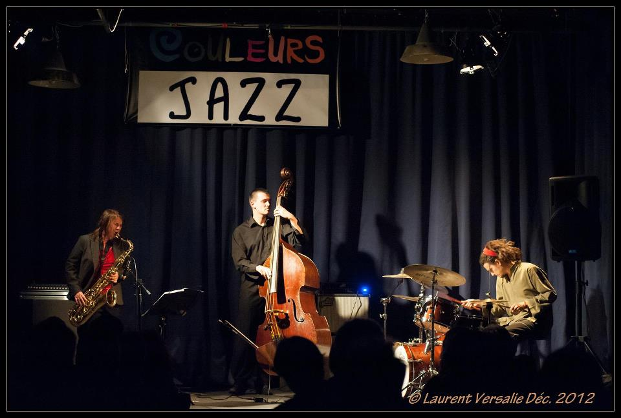

http://davypalumbotrio.wordpress.com/davy-palumbo-trio

Première partie : "Atelier Jazz du Satellite de Béthune"
Direction : Christian LAISNE
Dimanche 17 novembre 2013 17h: Ten Worlds
Karine GOBERT : voix et paroles, Stefan ORINS : piano et composition, François TAILLEFER : percussions, voix.

L’album « Bonheur Temporaire » du Stefan Orins Trio sort en 2006 (circum-disc), 10 des 12 titres du disque évoquent des états de vie de la philosophie bouddhique. Ce sont ces dix mondes -« Ten worlds » - que Karine Gobert met en paroles. L’interprétation vocale de Karine transcende littéralement le répertoire du trio. Rencontre entre deux univers, aux influences multiples qui peuvent évoquer la pop de « Björk » autant que le jazz déjanté de « Bad Plus »
Quoi de plus naturel d'inviter François Taillefer, et son éventail de percussions du monde entier, à ce projet.
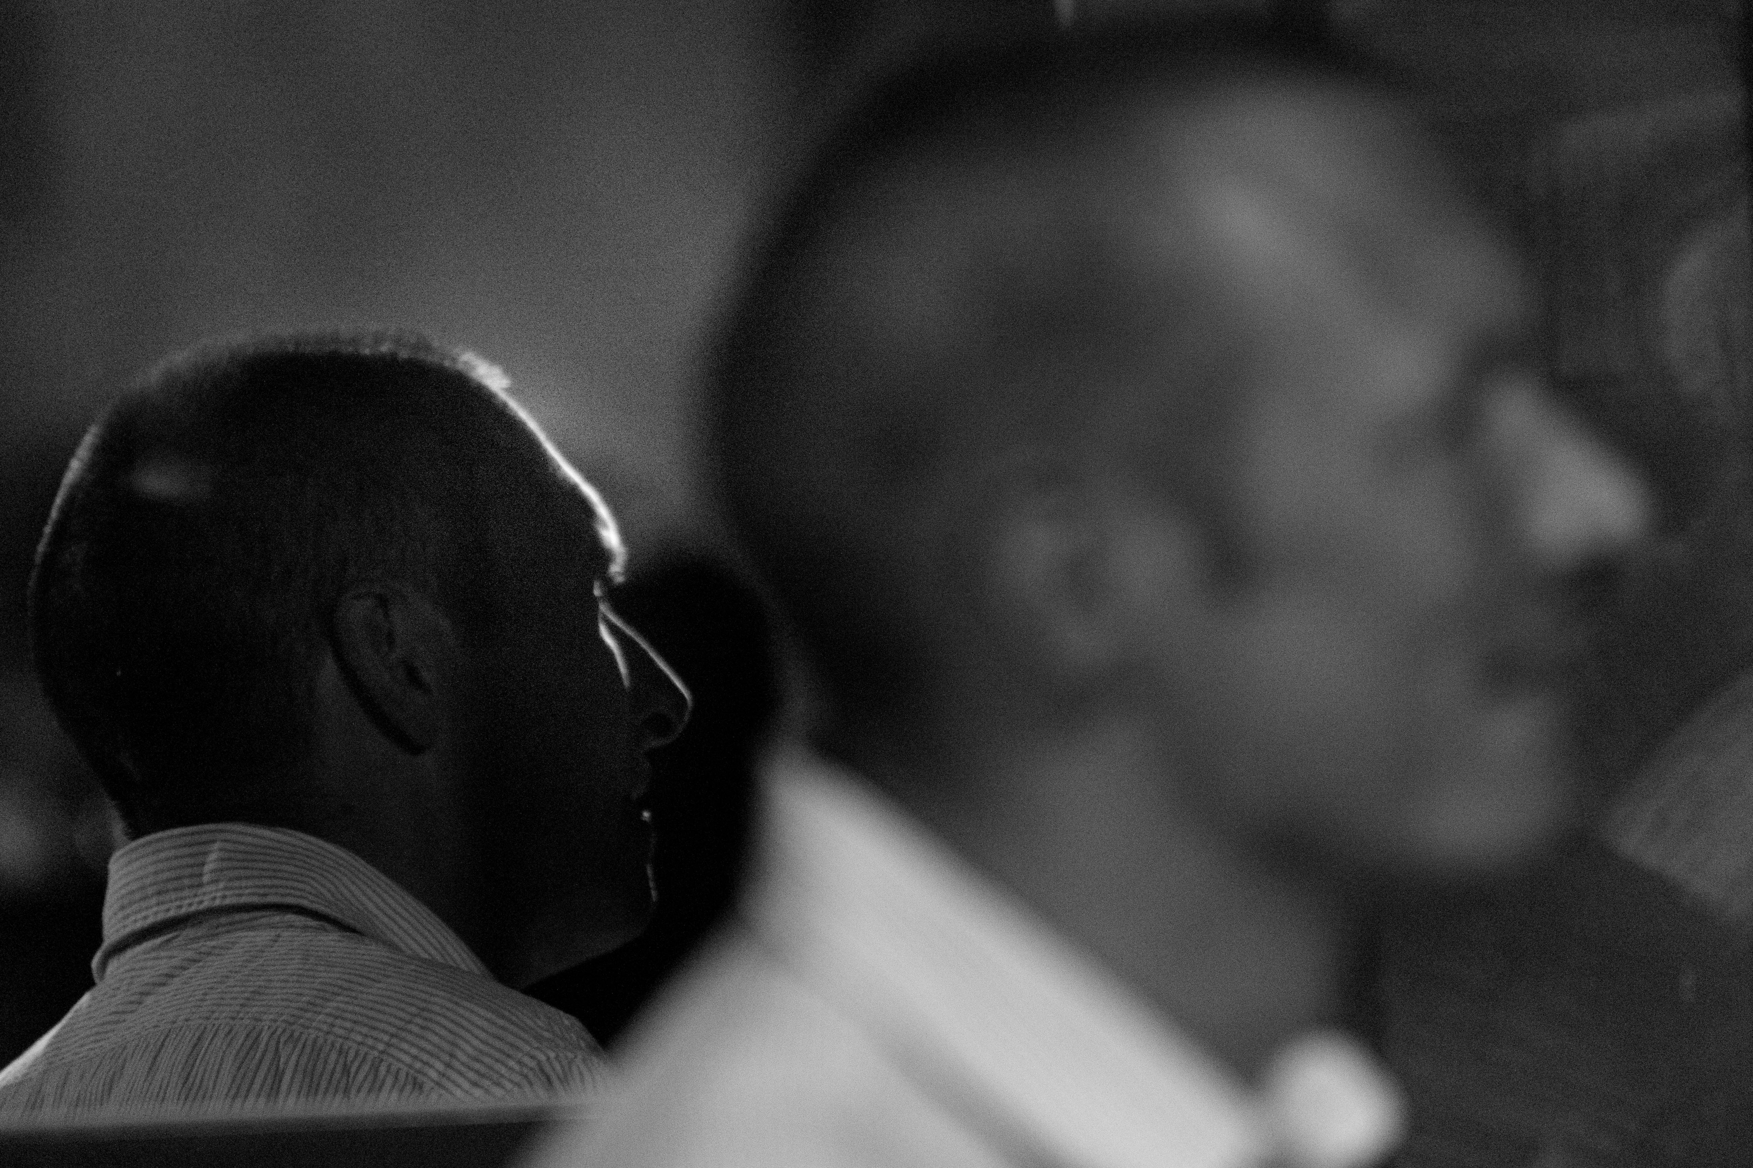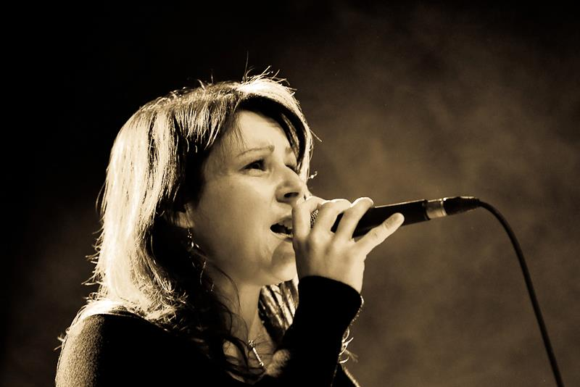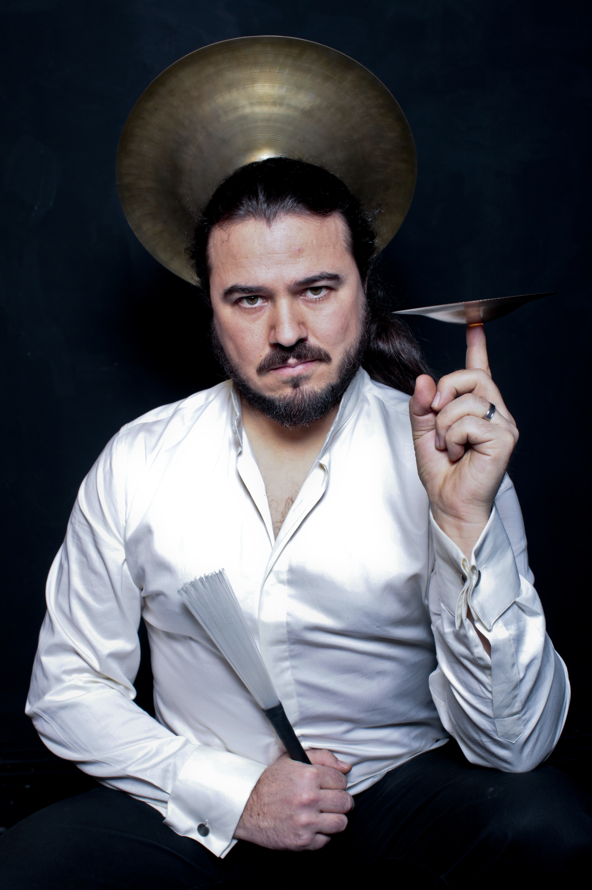

www.myspace.com/tenworldsproject

Première partie :
Classe de jazz de l'école municipale de musique de Roncq.
Direction : Arnaud BECAUS.

Dimanche 15 décembre 2013 17h: David Laisné Trio
David LAISNÉ : claviers, saxophones, Thomas GRIMMONPREZ: batterie
Alexis THERAIN : guitare

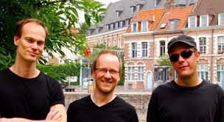
Ils ont chacun un bagage impressionnant. Et ont partagé la scène à de nombreuses reprises. Les voici à nouveau réunis à l’initiative de David Laisné avec un répertoire original, mélodique et coloré. On y retrouve l’influence de compositeurs néo-classiques (Ravel, Debussy), mais aussi celle de musiciens actuels (Scofield) avec du bon groove…L’ambiance que dégage ce trio est à la fois très fine et passionnée. Le jeu des musiciens reste toujours en faveur d’une musicalité intense, d’un partage fort, qui vont au delà des styles ; le public même non accoutumé au jazz, y sera sensible.
www.davidlaisne.com

Première partie : Eliogabal
Maël BOUGEARD : sax ténor, Sakina ABDOU : sax alto, Paul MENARD : guitare, Thomas COQUELET : basse, Pierre PASQUIS :batterie

Ce quintet de " free jazz rock progressif " lillois présente un set de compositions originales nourries par les pionniers du free jazz américain des années 50 et 60 comme Ornette Coleman ou Anthony Braxton, et par les grandes figures d'un jazz plus contemporain telles que Tim Berne, Ellery Eskelin ou Mary Halvorson.
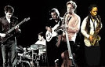
http://www.tourdechauffe.fr/groupe/eliogabal.html

Dimanche 19 janvier 2014 17h : Thomas Grimmonprez trio
Thomas GRIMMONPREZ : batterie, Jérémie TERNOY : fender rhodes, Christophe HACHE: C.bass
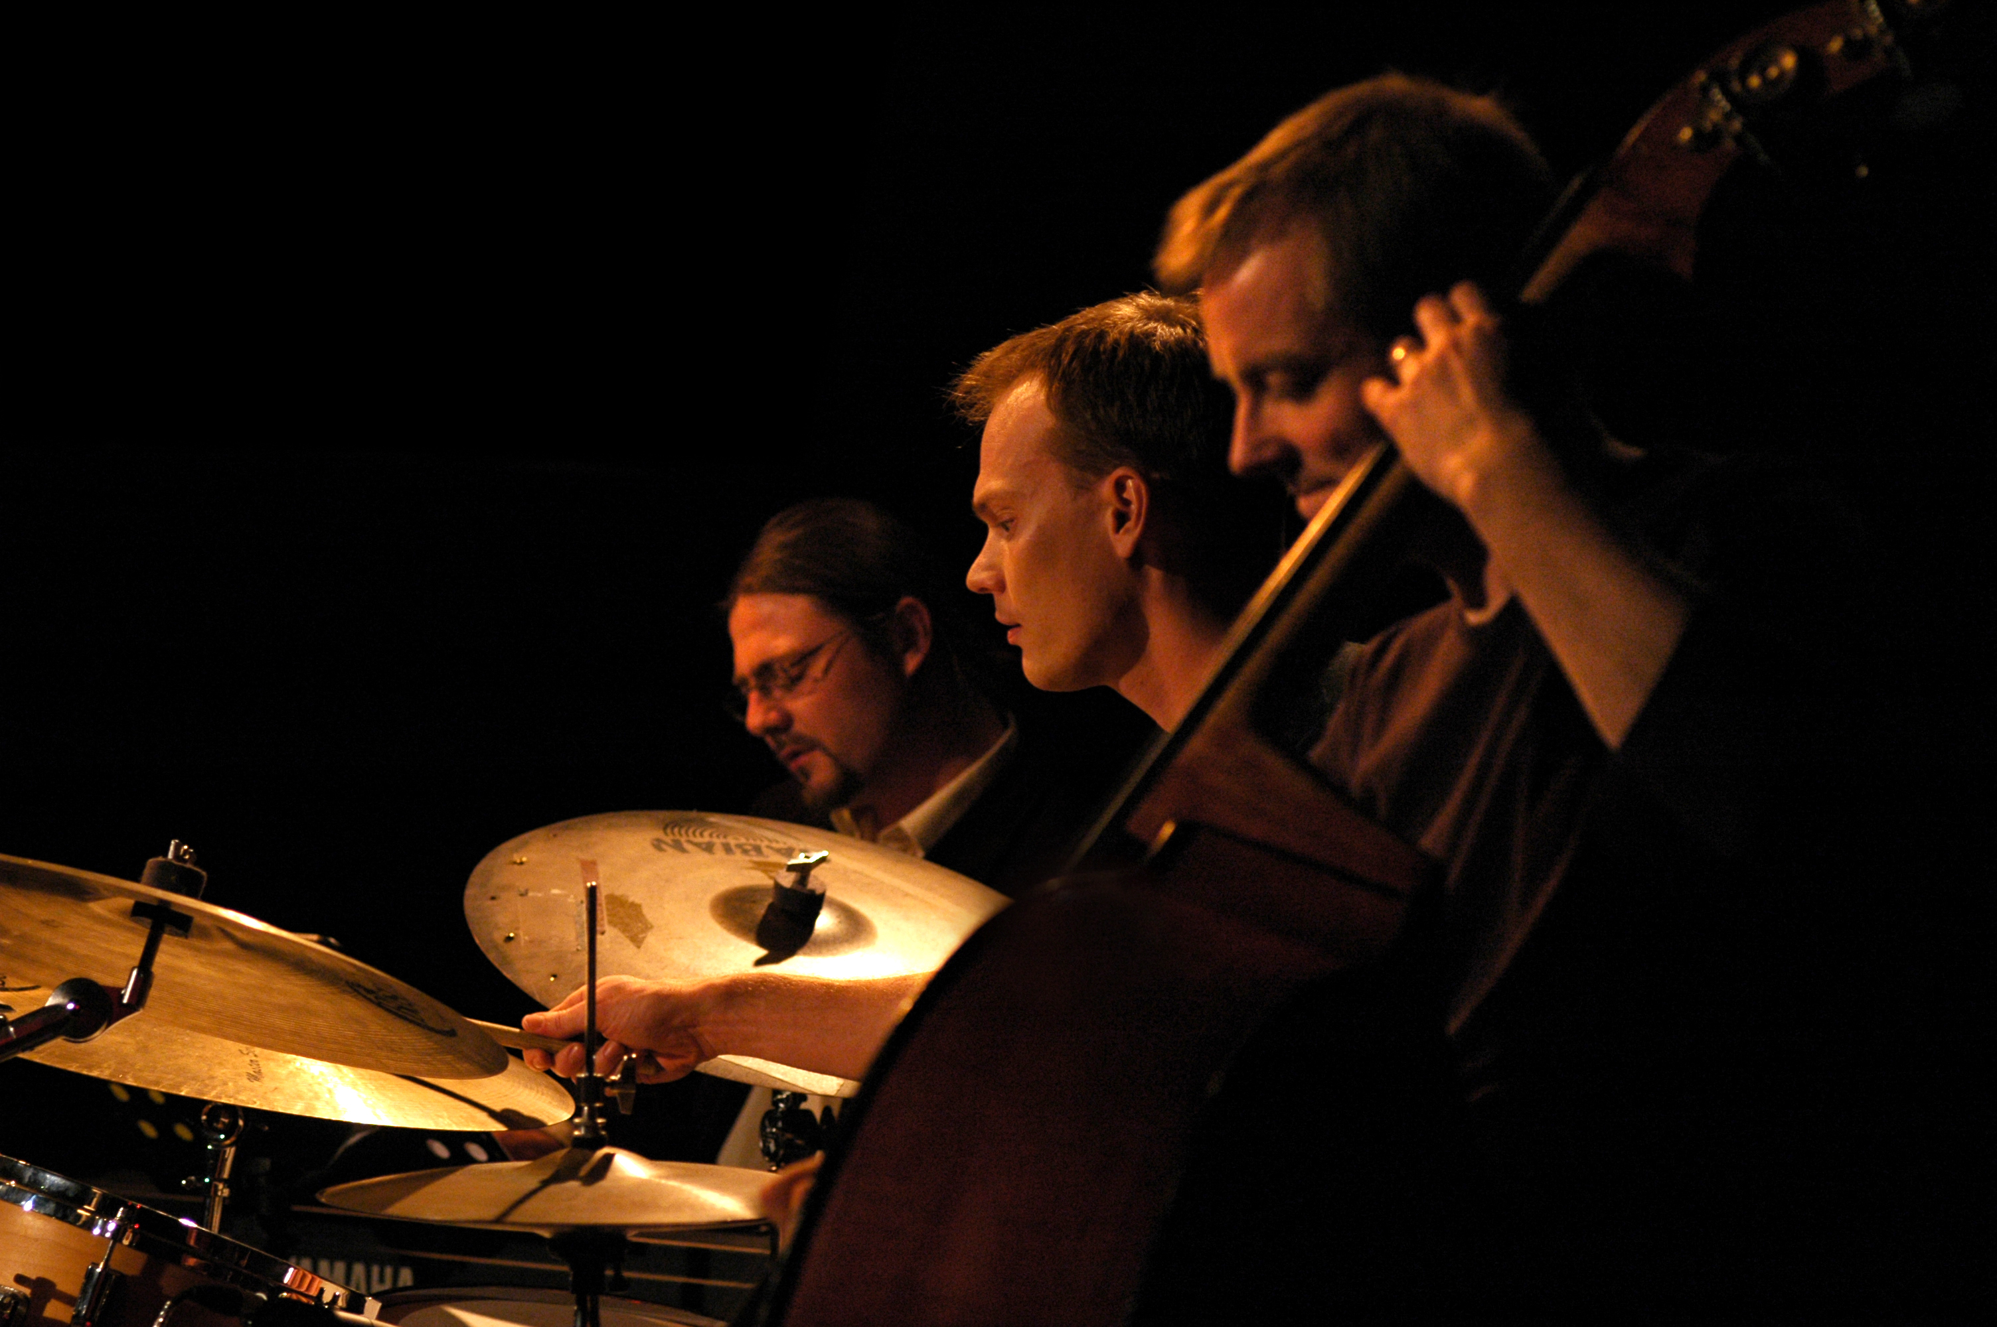
Patrice Caratini, Henri Texier, Martial Solal, Laurent Cugny, Louis Sclavis, Gianluigi Trovesi… Tous n’ont eu de cesse de saluer le grand talent de Thomas Grimmonprez, l’un des plus brillants batteurs de l’hexagone. “Sideman” aussi efficace que discret, maître de la rythmique du trio de Stéphane Kerecki, dont il est un fidèle, le percussionniste avait franchi le pas de l’album personnel ambitieux, réunissant énergie et précision, solidité et légèreté, époussetant la mélodie de quelques coups de brosses (« Bleu », 2009). Grimmonprez, tout en échos et vibrations y fait la preuve de son art du tempo. Funky, groovy, poétique, ce “drummer” passionnant et expressif possède la science de raconter des histoires de sons en quelques coups de baguettes de sourcier.
« des morceaux harmoniquement simples et binaires sur lesquels il est facile de s’exprimer » « Jérémie qui a tout de suite compris l’esprit de ma musique, et Christophe, superbe soliste, aussi agréable à jouer qu’à fréquenter et qui me connaît par cœur »

www.myspace.fr/thomasgrimmonprez

Première partie : Ateliers de « Couleurs Jazz »
Direction : Véronique Mula
L'association arrageoise Couleurs jazz se donne pour objectif de promouvoir le jazz et les musiques du monde: par le biais de son école, l’association permet aux musiciens débutants et confirmés de s'initier et de se perfectionner dans leur pratique. Outre des cours individuels, elle propose des ateliers de composition, d'interprétation et d'improvisation jazz.
http://www.couleurs-jazz.fr/
Dimanche 16 février 2014 17h: Idiorythmia
German RUIZ-RUIZ : piano, François TAILLEFER : percussions, Albin SUFFYS : basse.

Le trio « Idiorythmia » fait naître une musique nouvelle, un jazz-fusion qui résiste aux tentatives de classification. Les compositions à tiroirs, aux structures enchâssées rappellent les opus de « Return to Forever », le son électrique et les ambiances parfois « transe » et mystiques évoquent l’atmosphère de « Soft Machine ». La « coloration world », la finesse du traitement rythmique rejoignent la subtilité du « Hadouk Trio » et se mêlent à la mouvance jazz et contemporaine des morceaux. Cette musique progressive s’inscrit dans une démarche d’expérimentation et de création, ses métriques extensibles et évolutives en font une algèbre sonore un peu fantastique, aux modulations étonnantes. Hors des sillons que d’autres ont déjà tracés, « Idiorythmia »invente son propre rythme et son propre langage.
*en grec « idios » désigne ce qui est « spécial, singulier, original » (A. Bailly, Dictionnaire grec français, Librairie Hachette, 1950, p. 957)

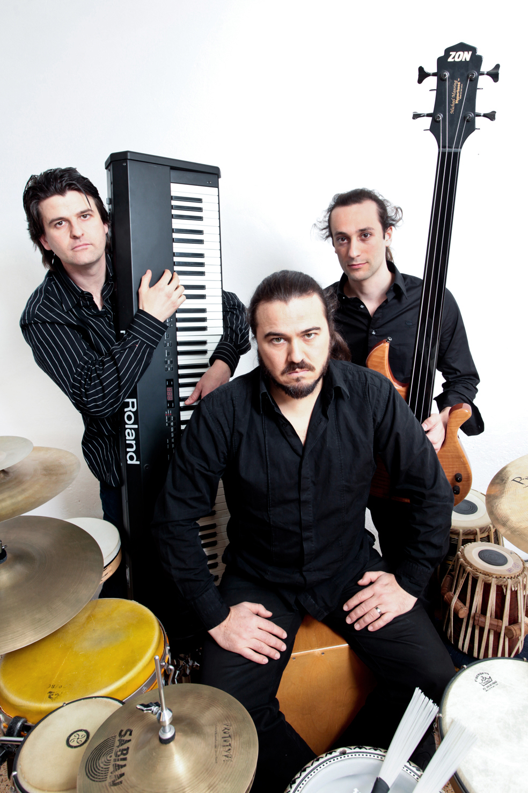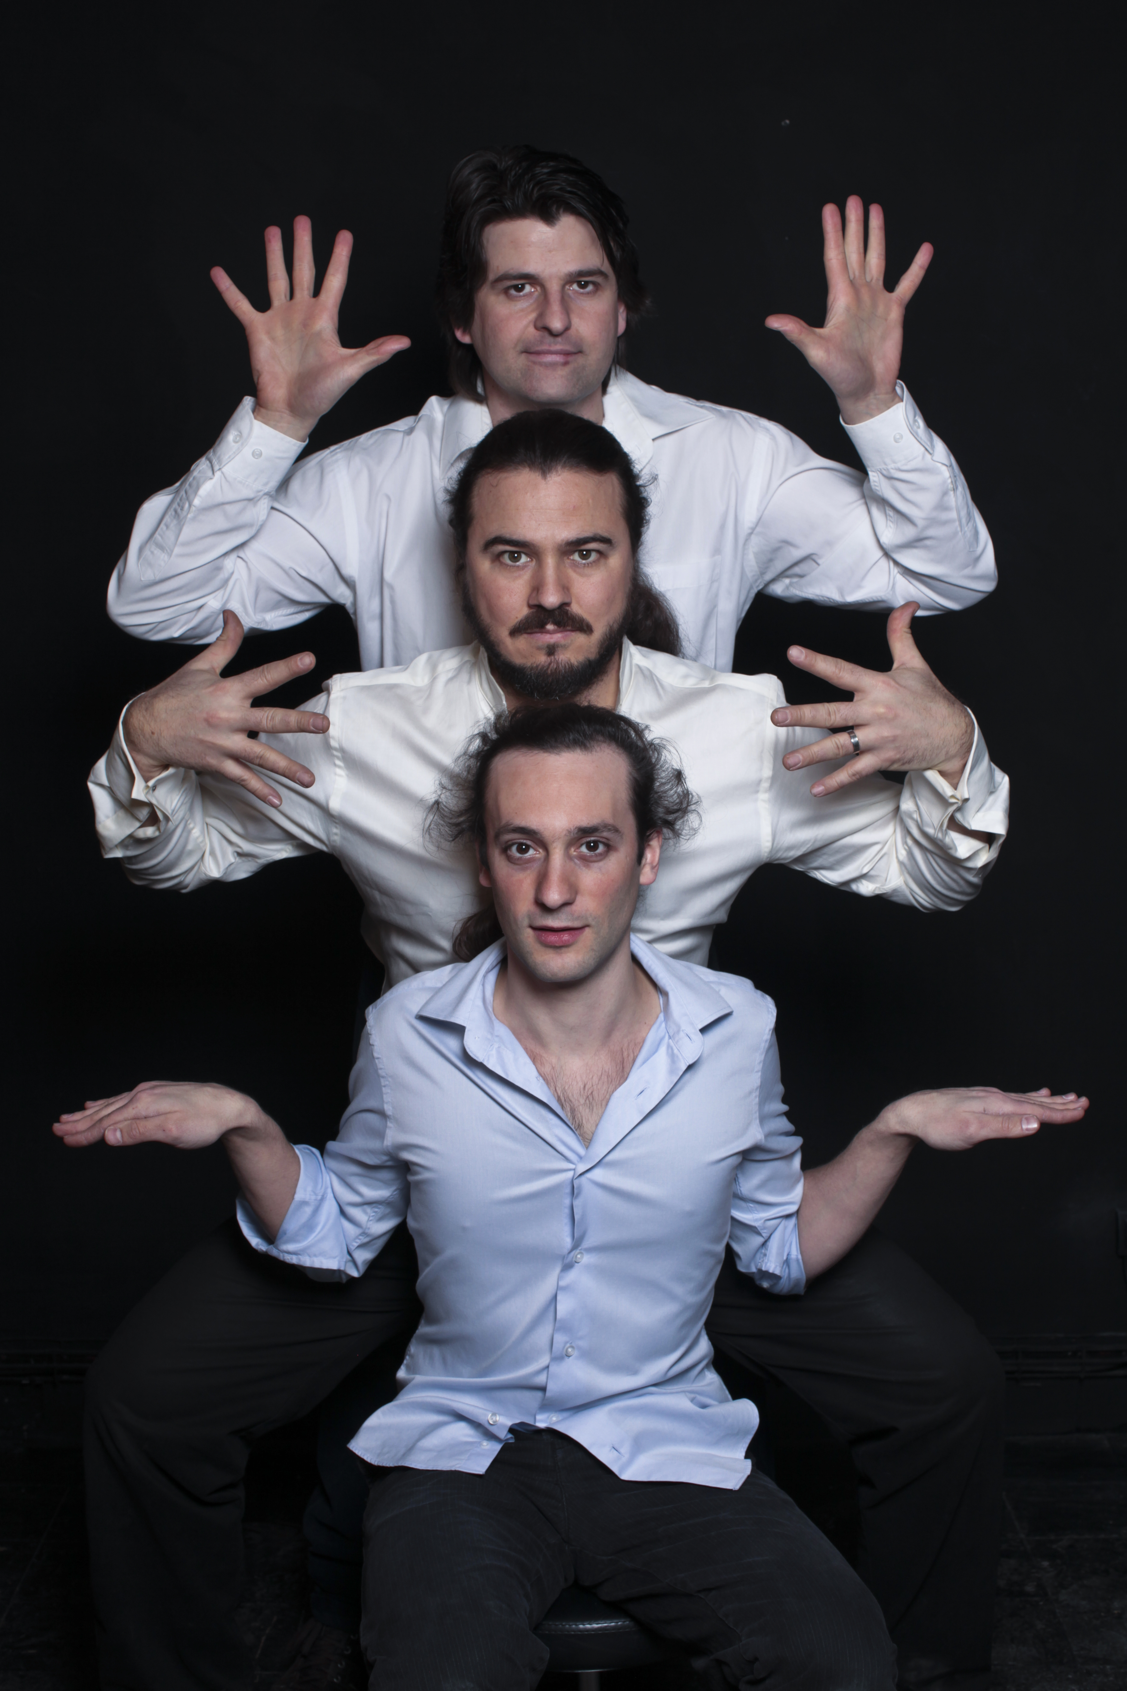
www.myspace.fr/idiorythmiatrio

Première partie : Département Jazz du CRD de Tourcoing
« Mon Trio »
Barbara DANG : piano, Louise LECLERCQ : basse, Fréderic L’HOMME : batt.

Dimanche 16 mars 2014 17H : Éric Dubois Trio
Daniel BEAUSSIER/ Saxophones, Hautbois, Cor anglais, Clarinettes, Flûtes, Ethnic Wind, Éric NAVET : Percussions, vibraphone, batterie.
Éric DUBOIS/ Guitare, compositions

De l’écrit à l’improvisé, et inversement: tous les modes de jeux, du lyrique au bruitiste passent et se chevauchent pour créer une matière sonore en perpétuel mouvement, sans jamais égarer le public.
Tour à tour violentes, raffinées ou sensuelles le trio use de toutes ses possibilités grâce à des talents individuels, conjugués à une écriture méticuleuse et improvisations débridées.
Une musique résolument innovante et étonnante, ludique et expérimentale, à la fois chantante, énergique et brillante.
« Un superbe trio qui ravit le public avec son répertoire aussi original qu’inattendu...”

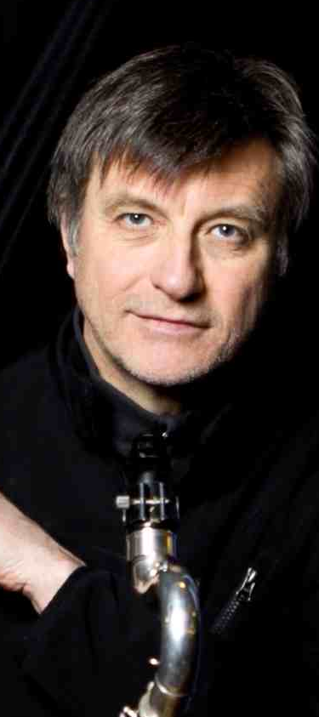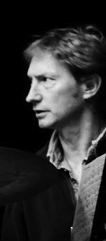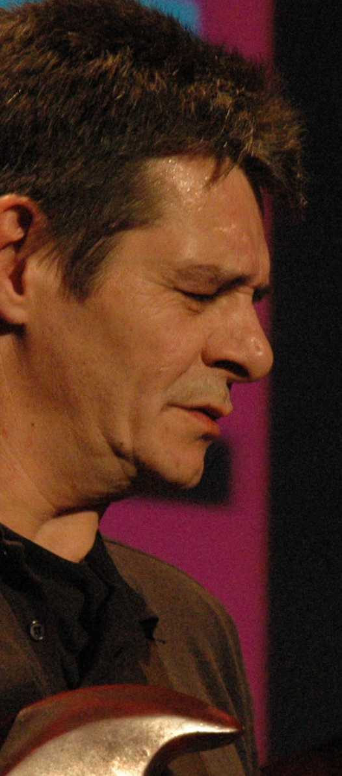

concertjazz.jimdo.com/eric-dubois-trio/

Première partie : Ateliers de « Couleurs Jazz »
Direction : Davy Palumbo
L'association arrageoise Couleurs jazz se donne pour objectif de promouvoir le jazz et les musiques du monde: par le biais de son école, l’association permet aux musiciens débutants et confirmés de s'initier et de se perfectionner dans leur pratique. Outre des cours individuels, elle propose des ateliers de composition, d'interprétation et d'improvisation jazz.
http://www.couleurs-jazz.fr/
Dimanche 13 avril 2014 17h: Jessy Blondeel Quartet
François TAILLEFER : Percussions, Grégory LEROY : Guitare Jessy BLONDEEL : Saxophone, Nicolas MAHIEUX : Contrebasse

Nouvel album prévu en avril.
Quatre musiciens complices aux parcours originaux, dialoguent au gré des compositions de Jessy Blondeel, saxophoniste de talent, passionné par l’improvisation, le jazz, les musiques tziganes, gnawa, ou encore les sonorités pop, rock et électro...
À la croisée du jazz, des musiques improvisées et des musiques du monde, le jeu collectif très soudé met en valeur une matière sonore en mouvement.
L’improvisation, outil de recherche et d’expérimentation, déploie une richesse émotionnelle intense.
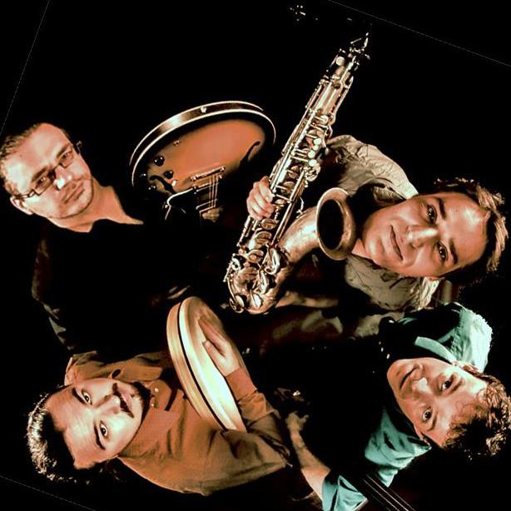
http://www.jessyblondeelquartet.com

Première partie : « Libertalia »
Un quintet lillois qui concocte une musique originale et épicée. Les ingrédients principaux ont été importés d'Espagne par le pianiste German Ruiz-Ruiz, qui propose des compositions et des arrangements aux couleurs Latin Jazz et Flamenco Jazz. Aux percussions Arnaud Parmentier, au saxophone alto Mathieu Billaud, à la contrebasse Albin Suffys et à la batterie Christophe Négrit ont goûté aux saveurs de la clave, du tumbao et du montuno. Depuis, c'est tous ensemble qu'ils se sont mis aux fourneaux pour partager leur plaisir, avec l'envie de mijoter un jazz résolument moderne.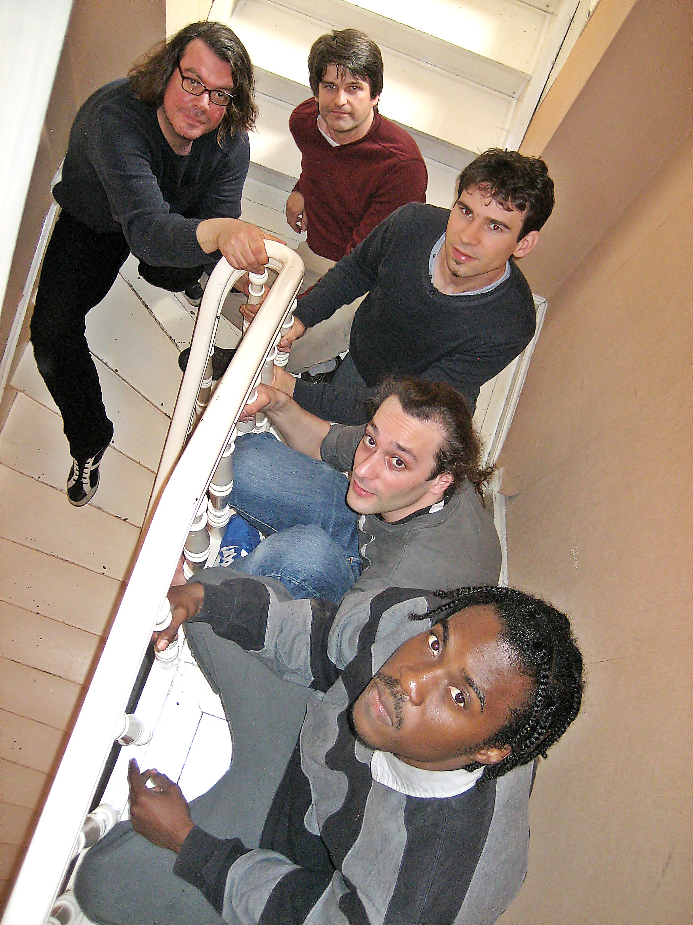
Dimanche 18 mai 2014 17h: Musiconoclast’ Orchestra
Marc DOSIÈRE : trompette, Samuel CARPENTIER : trombone, Jessy BLONDEEL : sax alto, Paul STEEN : sax ténor, Ghislain ABRAHAM : hautbois, Joanne BALTES , Claire GENET, Marc DEVAUX : clarinettes basses, Éric NAVET : vibraphone, François TAILLEFER : percussions, Marti-Ilmar UIBO : batterie
Albin SUFFYS : basses/direction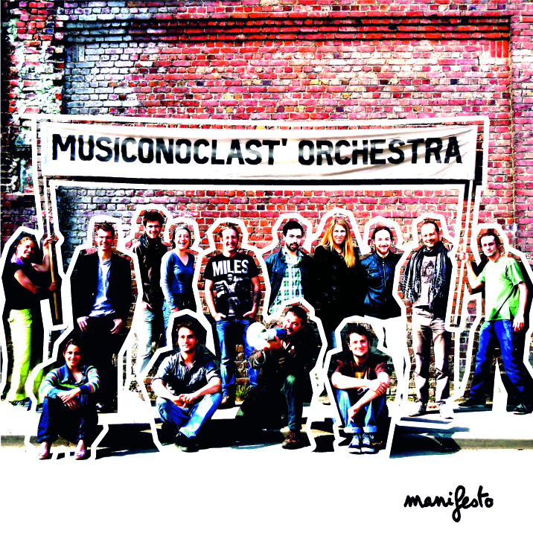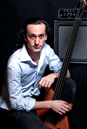 «
L’ensemble « Musiconoclast’ Orchestra » du bassiste-­‐compositeur Albin Suffys, est en train de forger dans la musique une direction nouvelle et passionnante. En empruntant aux traditions du big band jazz, de la musique classique contemporaine et de la pop expérimentale, cet orchestre crée un son très personnel : à la fois sérieux et amusant, familier et novateur, provoquant et entraînant. Mêlant à la fois virtuosité, énergie et prise de risques, les musiciens vous entraînent dans leur monde unique, un monde où vous seriez aisément poussés à danser, à rire ou à réfléchir – peut-­‐être les trois à la fois ! Écoutez-­‐les, je vous le recommande fortement ! » - Michael Manring
https://www.facebook.com/pages/Musiconoclast-Orchestra/171383216260119

Première partie : Atelier de musiques improvisées de Lille 2.
Direction : Jérémie TERNOY

